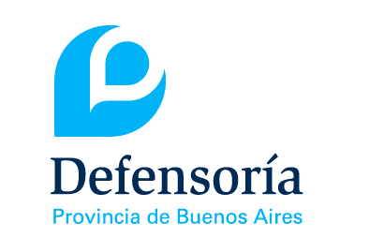

La Plata, 30 de julio de 2019

VISTO, el artículo 55 de la Constitución de la Provincia de Buenos Aires, lo establecido en Ley Orgánica del Defensor del Pueblo de la Provincia de Buenos Aires N° 13.834 y sus modificatorias y,

CONSIDERANDO

Que la Asociación Argentina de Salud Mental (AASM) ha sido designada para organizar, junto con la Word Federation for Mental Health (WFMH), el “Congreso Mundial de Salud Mental”, que se realizará los días 5 y 8 de noviembre del corriente año, en el Hotel Panamericano de la Ciudad de Buenos Aires.

Que este Congreso fue realizado por primera vez en Londres en el año 1948 y, a partir de allí, se ha celebrado cada dos años en diferentes países.

Que el mismo tiene como antecedente el Congreso Mundial de 2013 en el que participaron profesionales de la salud mental y salud en general, miembros de la comunidad, así como los usuarios y funcionarios gubernamentales nacionales e internacionales de varios países del mundo, reuniendo así a más de 5.000 delegados de 73 países.
Que en esta reunión se busca un espacio de libertad para discutir y analizar la más amplia variedad de temas del campo de la salud mental, permitiendo un intercambio fructífero entre los representantes de todo el mundo para el beneficio de las personas con padecimiento mental y sus familiares.

Que, en esta oportunidad, el tema del congreso será "Abordajes inclusivos en Salud Mental. Clínica, comunidad y derechos". Con esta consigna se propone interrogarse acerca de las prácticas actuales necesarias para abordar las problemáticas de las personas con padecimiento mental con una perspectiva de derechos, con base en la comunidad, pero sin descuidar la práctica clínica y los aportes de las diferentes ramas de la salud.

Que cabe destacar, que en nuestro país se sancionó la Ley Nacional N° 26.657 sobre el Derecho a la protección de la salud mental; y en nuestra Provincia, la Ley de Adhesión N° 14.580, cuyos objetivos son garantizar el efectivo respeto de los derechos humanos de las personas con padecimiento mental y/o adicciones, así como de todos aquellos que resultaren usuarios de los servicios de salud mental, preservando su dignidad y capacidad jurídica.

Que en consonancia con lo antes expuesto se creó el Órgano de Revisión Local de Salud Mental de la Provincia de Buenos Aires, cuya presidencia reside en esta Institución de Derechos, y cuyas misiones y funciones se encuentran en consonancia con los objetivos planteados por los organizadores del Congreso mencionado, resultando de interés para esta Defensoría del Pueblo la realización de dicho evento.

Por ello,

EL DEFENSOR DEL PUEBLO
DE LA PROVINCIA DE BUENOS AIRES
RESUELVE

ARTÍCULO 1°: DECLARAR DE INTERÉS INSTITUCIONAL de la Defensoría del Pueblo de la Provincia de Buenos Aires el “Congreso Mundial de la Salud Mental", que se realizará los días 5 y 8 de noviembre del corriente año en el Hotel Panamericano de la Ciudad de Buenos Aires.

ARTÍCULO 2º: Registrar. Notificar. Cumplido, archívese.

RESOLUCION N° 11/19

